

**每日市场报告**

**2025年10月14日** 

 **市场综述**

美国三大股指全线收涨，道指涨1.29%，标普500指数涨1.56%，纳指涨2.21%。美元指数涨0.43%报99.26，非美货币多数下跌，欧元兑美元跌0.45%报1.1570，英镑兑美元跌0.20%报1.3334，美元兑日元涨0.76%报152.3140，离岸人民币对美元上涨96个基点报7.1382。美油主力合约收涨1.12%，报59.56美元/桶；布伦特原油主力合约涨1.05%，报63.39美元/桶。国际贵金属期货大幅收涨，COMEX黄金期货涨3.24%报4130美元/盎司，COMEX白银期货涨7.47%报50.775美元/盎司。ICE原糖主力合约跌3.29%报15.57美分/磅，ICE棉花主力合约跌0.47%报63.54/磅。

图表1：全球主要股指涨跌幅（%）

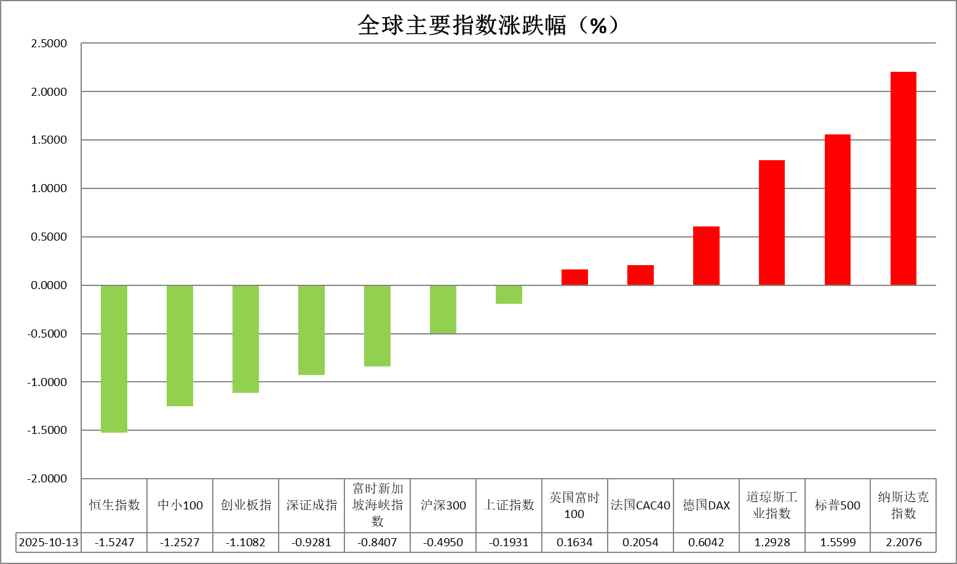

资料来源：公开资料整理、瑞达国际

* **消息回顾**

【美联储保尔森表示，她支持今年再降息两次，每次25个基点。保尔森称，货币政策应忽略关税对消费者价格上涨的影响，因为她认为不存在能使关税引发的价格上涨演变为持续通胀的条件。】

【全美商业经济协会（NABE）调查显示，经济学家上调了今明两年美国经济的增长预期，但预计就业增长将依旧疲弱。受访经济学家预计，经通胀调整后的美国GDP今年将增长1.8%，高于6月预测的1.3%。】

【中方对美船舶收取特别港务费今起正式施行。交通运输部办公厅印发《对美船舶收取船舶特别港务费实施办法》，其中提到，从事国际海上运输、靠泊中国港口并符合下列条件之一的船舶，船方或其代理人应当缴纳船舶特别港务费：（一）美国的企业、其他组织和个人拥有船舶所有权的船舶；（二）美国的企业、其他组织和个人运营的船舶；（三）美国的企业、其他组织和个人直接或间接持有25%及以上股权（表决权、董事会席位）的企业、其他组织拥有或运营的船舶；（四）悬挂美国旗的船舶；（五）在美国建造的船舶。前款第一项至第四项中由中国建造的船舶免于缴纳。仅进入中国船厂修理的空载船舶，以及其他经认定予以豁免的船舶免予缴纳。】

 **今日关注**

|  |  |
| --- | --- |
| 时间 | 数据/事件 |

|  |  |  |
| --- | --- | --- |
| 2025/10/14 | 14:00 | 英国8月三个月GDP月率 |
| 2025/10/14 | 17:00 | 欧元区8月季调后贸易帐(亿欧元) |
| 2025/10/14 | 20:30 | 美国9月零售销售月率 |
| 2025/10/14 | 待确定 | 美国至10月11日当周初请失业金人数(万人) |

* **观点汇总**

**美元指数**

隔夜，美元指数涨0.43%报99.26，非美货币多数下跌，欧元兑美元跌0.45%报1.1570，英镑兑美元跌0.20%报1.3334，美元兑日元涨0.76%报152.3140。

特朗普近期宣布拟自11月1日起对中国进口商品加征100%关税，引发全球贸易紧张升级，但隔夜发表的声明暗示进一步的谈判空间，市场担忧情绪迅速降温，推动美元小幅反弹。美联储方面，纽约联储主席威廉姆斯明确表态，支持在今年内进一步下调利率，以应对劳动力市场可能出现的急剧放缓风险，与此前多位官员释放鸽派信号相呼应。美共和党提出的法案未能在参议院获得足够票数，法案未获通过，美政府停摆料将持续展开。政府停摆导致非农就业报告等关键经济数据的缺席，市场缺乏进一步宏观数据指引，此前ADP就业报告意外收缩强化美联储加速降息预期，但未能阻挡近期美元反弹态势，短期内美元指数或以震荡格局看待为主。

日本方面，新首相竞选言论暗示将进一步实施财政刺激并维持宽松立场，导致日元持续走软，多家大型银行因政策不确定性平仓日元多头头寸，日元兑美元持续位于150关口上方运行。收益率方面，日本政府债券因通胀与财政压力预期遭遇抛售，叠加扩张性财政议程可能推高债券发行规模的预期，削弱了日元作为融资货币的吸引力，强化日元承压预期。欧元走势主要跟随美元波动为主，法国总理意外辞职打击市场信心，并对欧元形成一定拖累。在缺乏重磅宏观数据的情况下，市场情绪与外部溢出效应主导欧元走势。

图表1：美元指数走势图

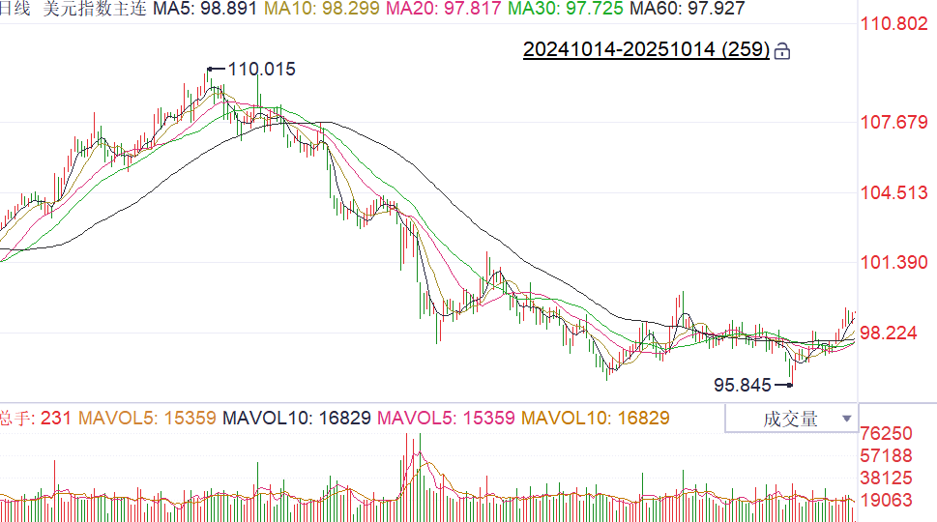

资料来源：Wind、瑞达国际

**S&P500**

截至10月13日，标普500指数上涨1.56%至6654.72点；迷你标普500主力合约上涨2.1%至6689.75点。特朗普在上周五威胁对华加征100%关税后，本周一特朗普及其多位内阁成员均释放希望与中方谈判的信号，特朗普本人更是在社交媒体发文，表示不必担心与中国的关税。美方官员的表态安抚市场情绪。个股方面，AI叙事仍在推动与人工智能相关的科技股上涨。此外，美股即将开启三季报披露，华尔街大行将于周二率先披露三季报，在宏观数据缺失的背景下，上市公司财报将为美股投资者指引方向。整体来看，贸易局势主导当前市场情绪，但距离美国方面所宣布的加征关税时间仍有一定期限，后续中美双方或有通过谈判缓和的可能。策略上，建议轻仓逢低买入。

图表2：S&P500走势图

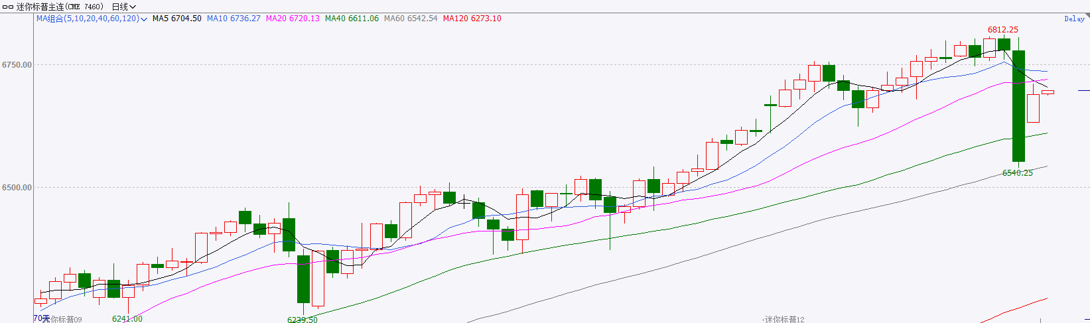

资料来源：Wind、瑞达国际

**富时中国A50**

截至10月13日，富时中国A50指数下跌0.8%至14865.85；新交所富时A50期指主力合约下跌1.07%至14813。海外方面，特朗普在上周五威胁对华加征100%关税后，本周一特朗普及其多位内阁成员均释放希望与中方谈判的信号，特朗普本人更是在社交媒体发文，表示不必担心与中国的关税。美方官员的表态安抚市场情绪。国内方面，经济基本面，国庆假期国内服务消费表现良好，预计对10月份社零增速起到推动。政策端，节前3000亿用来支持以旧换新的财政资金已全部下达，政策对消费的支持效果有望进一步显现。10月20日至23日，二十届四中全会将在北京召开，市场密切关注会议对“十五五”规划的安排，预计仍将以发展新质生产力为主线。节后市场预计开启四中全会预期交易。此外，上市公司也将开启三季报披露，需密切关注财报动向。整体来看，贸易局势对当前市场情绪产生些许负面影响，但距离美国方面所宣布的加征关税时间仍有一定期限，后续中美双方或有通过谈判缓和的可能，加上市场在4月份的下跌行情过后，对关税冲击的反应已有所钝化。同时，在政策与财报季的影响下，A股上涨行情仍将延续，且科技股仍将占优，股指预计在短线回调后企稳。策略上，建议轻仓逢低买入。

图表3：富时中国A50走势图

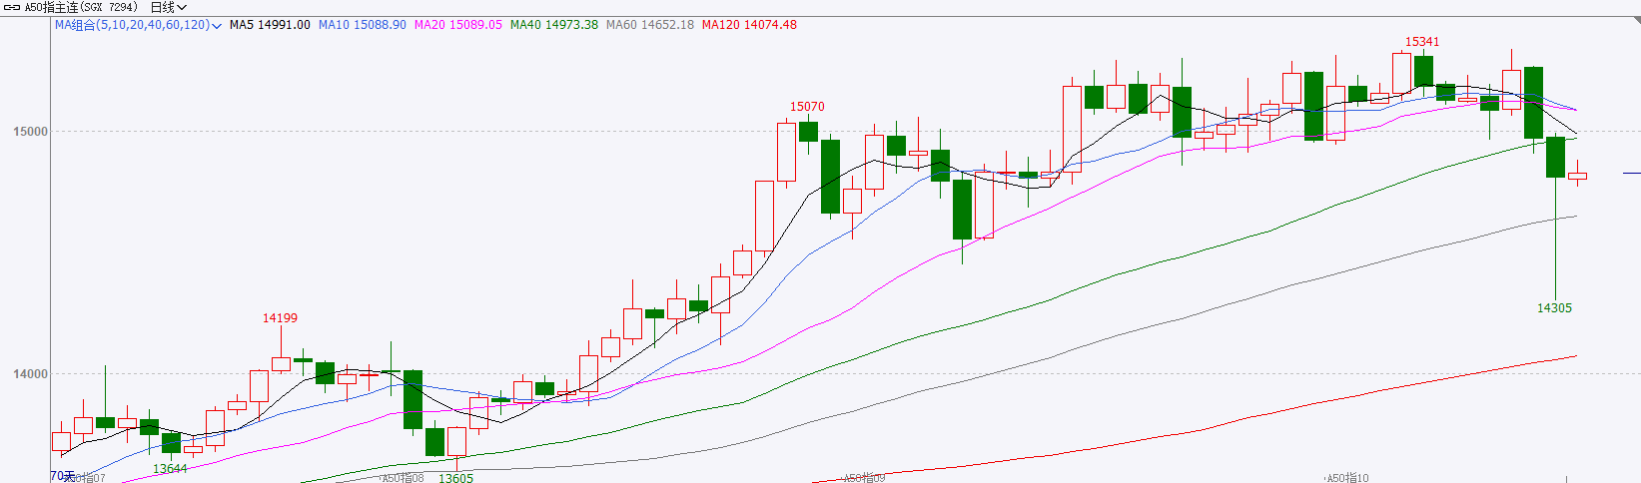

资料来源：Wind、瑞达国际

**铜**

隔夜COMEX铜震荡偏强走势，报收5.13元/磅，涨跌幅+4.82%。国际方面，美联储保尔森表示，她支持今年再降息两次，每次25个基点。保尔森称，货币政策应忽略关税对消费者价格上涨的影响，因为她认为不存在能使关税引发的价格上涨演变为持续通胀的条件。国内方面，据海关统计，今年9月，我国货物贸易进出口4.04万亿元，同比增长8%。其中，出口2.34万亿元，增长8.4%；进口1.7万亿元，增长7.5%，连续4个月同比双增长。第三季度，我国货物贸易进出口同比增长6%，已连续8个季度实现同比增长。库存方面，截至10月13日，COMEX铜库存为340875短吨，环比+1350短吨；LME铜库存为139350吨，环比-50吨；SHFE每日仓单32890吨，环比+2926吨。美元美债方面，美元指数回升至99关口上方，最终收涨0.43%，报99.261。美债收益率横盘震荡，基准的10年期美债收益率收报4.055%，对美联储政策利率敏感的2年期美债收益率收报3.522%。操作建议，纽铜主力合约轻仓逢低短多交易，仅供参考。

图表4：铜日线走势图

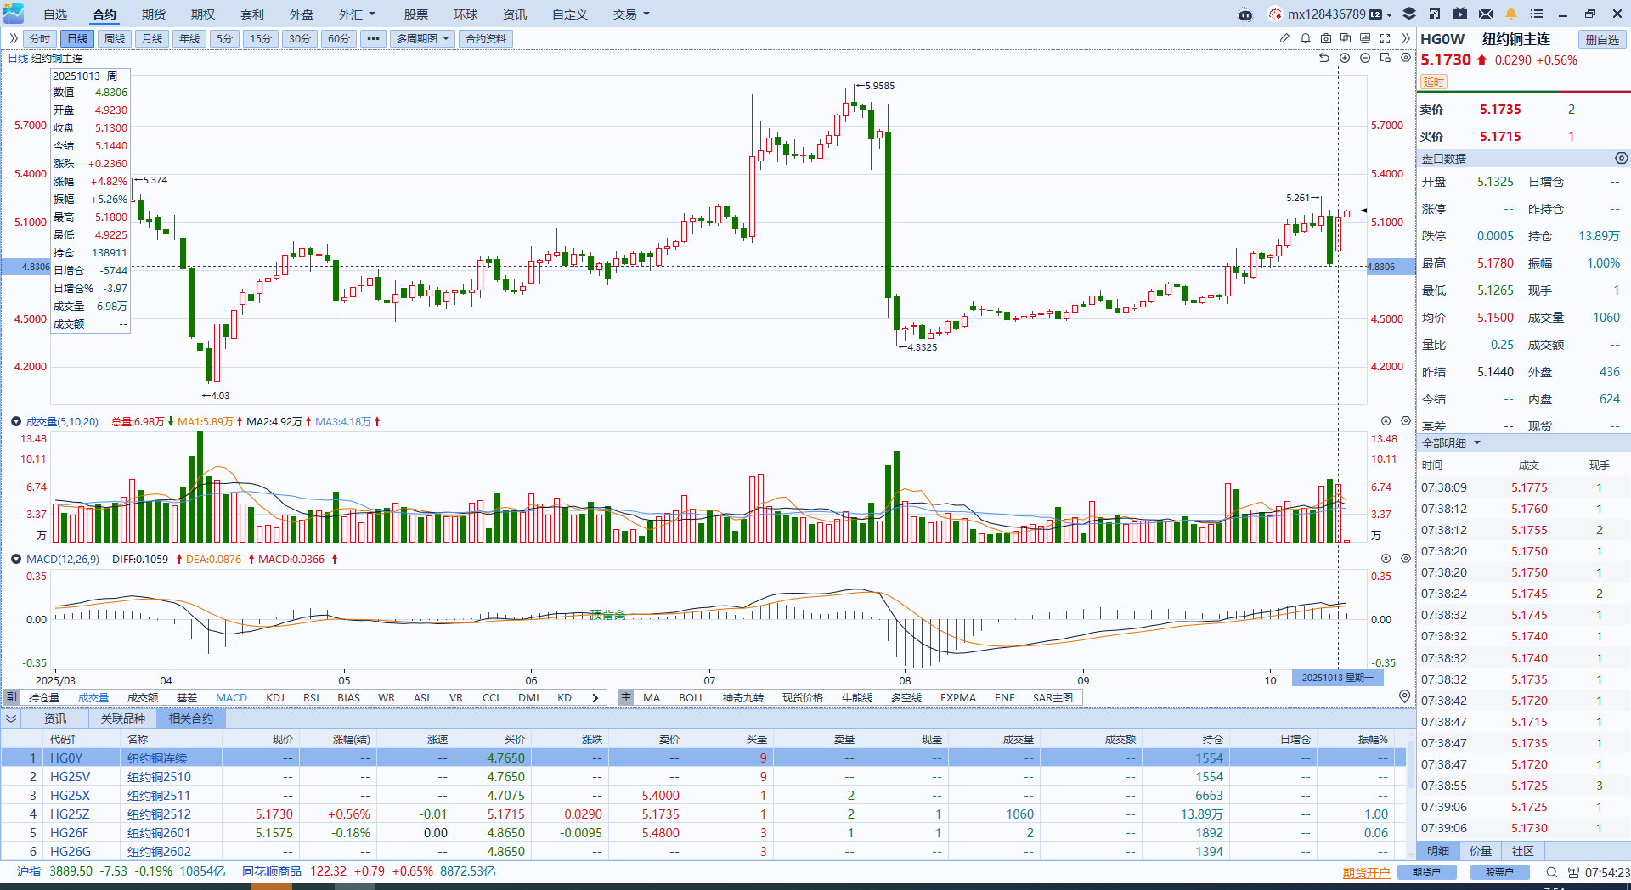

资料来源：Wind、瑞达国际

**黄金**

隔夜，国际贵金属期货大幅收涨，COMEX黄金期货涨3.24%报4130美元/盎司，COMEX白银期货涨7.47%报50.775美元/盎司。特朗普近期宣布拟自11月1日起对中国进口商品加征100%关税，引发全球贸易紧张升级，但隔夜发表的声明暗示进一步的谈判空间，市场担忧情绪迅速降温。伦敦银与纽约银套利交易持续展开，导致伦敦银库存紧急下降，逼空交易导致银价短线大幅上扬。美联储官员近期言论偏向鸽派，9月会议纪要显示多数委员支持进一步降息以应对增长放缓及就业疲软，10月和12月各有逾90%和80%的降息预期，进一步支撑降息预期交易。美政府持续停摆导致关键经济数据发布推迟，市场信息不对称加剧市场不确定性，市场恐慌与降息预期叠加，亦是近期贵金属持续走强的重要驱动力。10月初以色列与哈马斯达成第一阶段停火协议，短期缓解部分风险溢价，但整体冲突尚未根本平息，全球避险需求依旧高企。在特朗普关税重锤下、中东与俄乌冲突未见缓解、美联储偏鸽信号与美国政府停摆叠加的复杂宏观环境中，贵金属作为核心避险资产持续呈现强势，伦敦金价坚守4000美元上方。展望后市，若贸易紧张、地缘风险或财政忧虑加剧，且美联储如期降息，贵金属市场有望在震荡中再度上探新高；反之，若停火和解谈判或停摆解决带来市场信心修复，金银价格或迎来回落整理，但整体基于基本面和政策预期的支撑态势难以迅速逆转。操作上建议，逢低轻仓布局为主。

图表5：COMEX黄金日线走势图

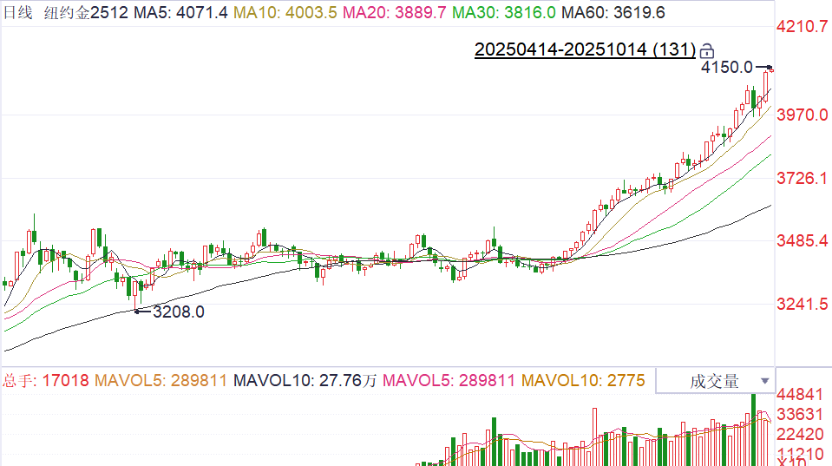

资料来源：Wind、瑞达国际

**ICE****棉花**

洲际交易所(ICE)棉花期货周一收跌，贸易紧张局势令需求忧虑挥之不去。ICE 12月棉花期货合约收跌0.25美分，或0.39%，结算价报每磅63.59美分。

国际方面，据美国农业部(USDA)下属的首席经济学家办公室当地根据发布的美国旱情监测显示，截止10月7日止当周，约61%的美国棉花产区受到干旱影响，高于之前一周的59%。

美棉主力价格关注上方压力74美分/磅，下方支撑56美分/磅。建议 ICE 12月期棉短期暂时观望。

图表6：ICE美棉主力合约价格走势图

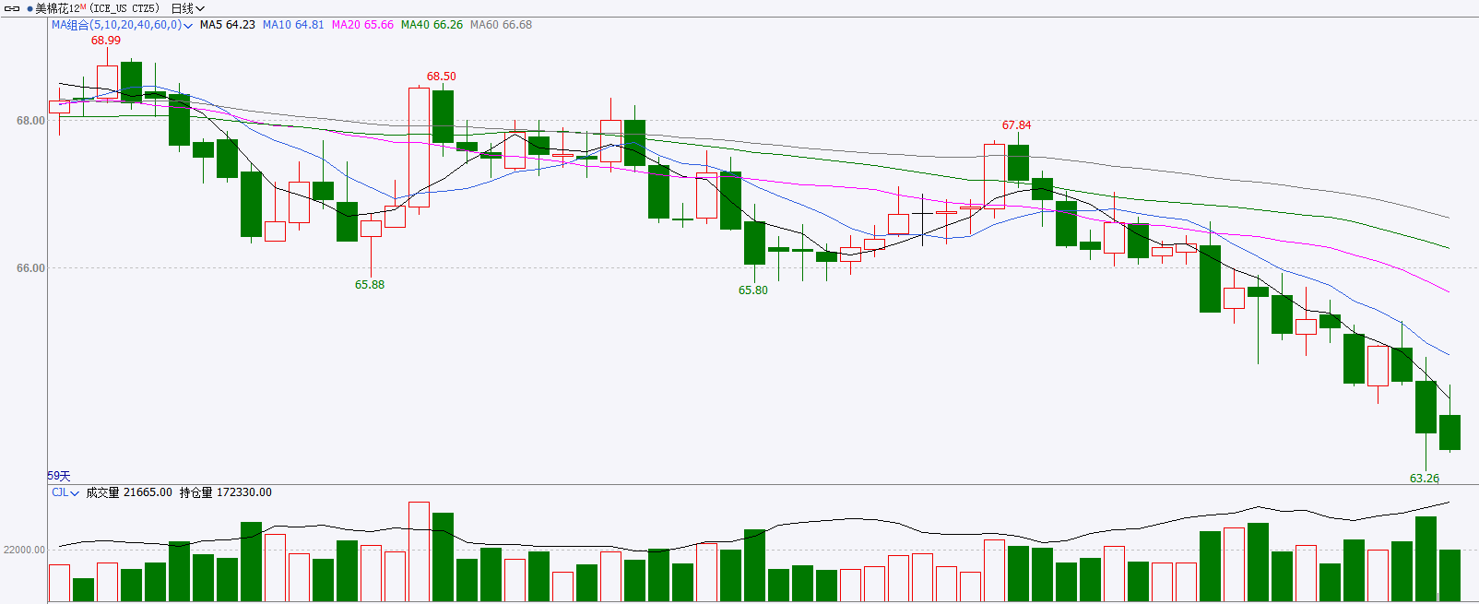

资料来源：Wind、瑞达国际

**ICE原糖**

洲际交易所(ICE)原糖期货周一大跌，受累于供应过剩前景。ICE交投最活跃的3月原糖期货收跌0.49美分，或3.0%，结算价报每磅15.61美分。

国际方面，巴西对外贸易秘书处公布的出口数据显示，巴西9月份出口食糖324.58万吨，环比减少49.32万吨，同比减少16.3%。巴西2025/26榨季（4月-次年3月）以来截至2025年9月巴西糖累计出口1775万吨，同比减少8.73%，巴西出口糖环比减少，受国际糖价下跌及需求疲软等多重因素影响，显示出当前巴西糖出口正面临较大压力。

美糖主力价格关注上方压力17.0美分/磅，下方支撑14.50美分/磅。建议3月 ICE 期糖短期观望。

图表7：ICE原糖主力合约价格走势图

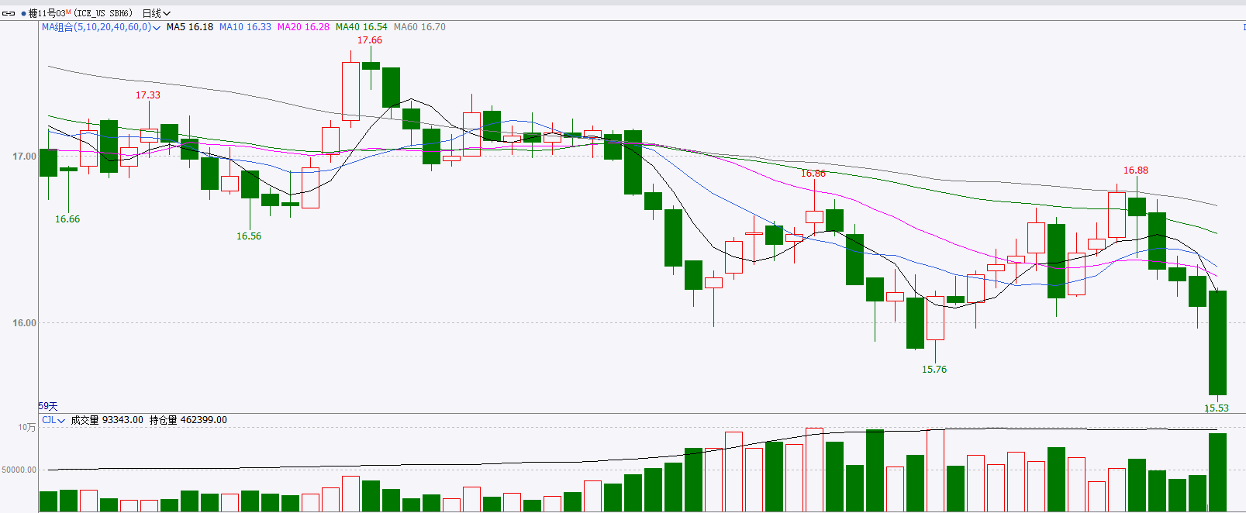

资料来源：Wind、瑞达国际

△ 免责声明

此报告由瑞达国际所编制。本报告采用之资料及意见均相信可靠及准确，但本公司并不对各分析或有关资料之可靠性及准确性作出全面性保证。本报告只供客户或读者作参考之用，客户或读者不应完全依靠本报告内容作为投资准则。

本报告之资料及意见如有任何更改，恕不另行通知。本报告并非及并无意图构成任何作价或招揽进行买卖本报告 提及的商品。本公司不会对任何因依靠本报告作出任何买卖而引致之任何损失承担任何责任。



24小时客服电话： 00852 - 25342000/86 - 13603059885

24小时传真电话： 00852 - 25632368

客服邮箱： cs@ruida- int . com

客服QQ： 203195058/2938472186

网址：www. ruida- int . com

地址: 香港湾仔菲林明道8号大同大厦17楼05 - 06室